自考毕业论文缴费功能使用手册

1.直接登录 https://lnumzk.jxjy.chaoxing.com/
1）在登录页面点击首次登录按钮
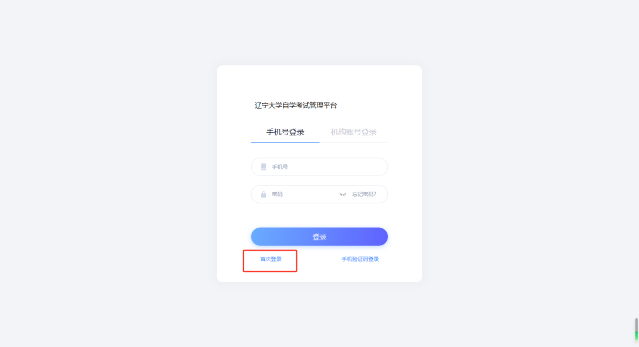
2）输入手机号，完成验证码验证，进入下一步
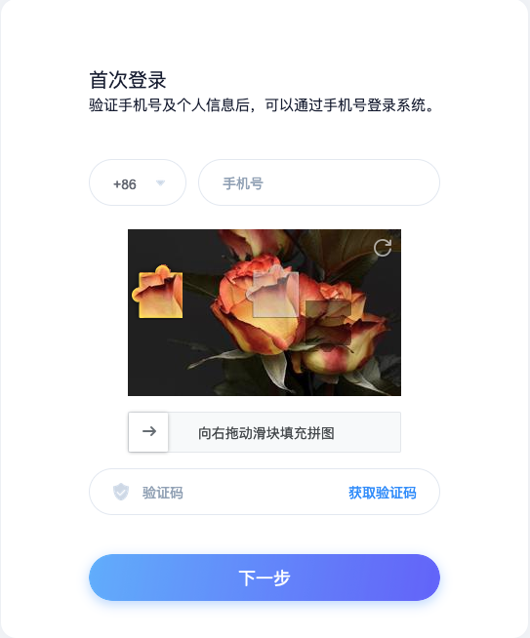
3）若学生账号已在本平台激活过（同fid）或学籍手机号和学生验证手机号一致则进行密码初始化设置
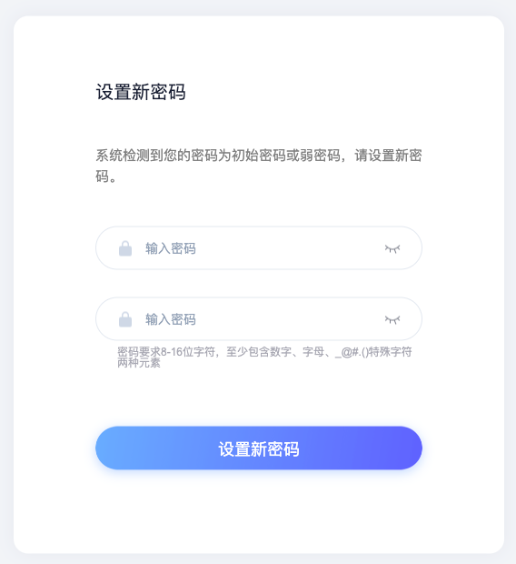
更新成功后重新登录
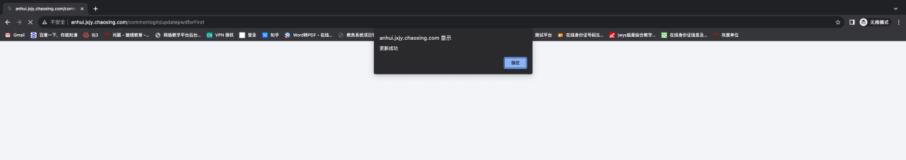
若系统不存在学生手机号，则需输入账号（考生号）姓名进行验证
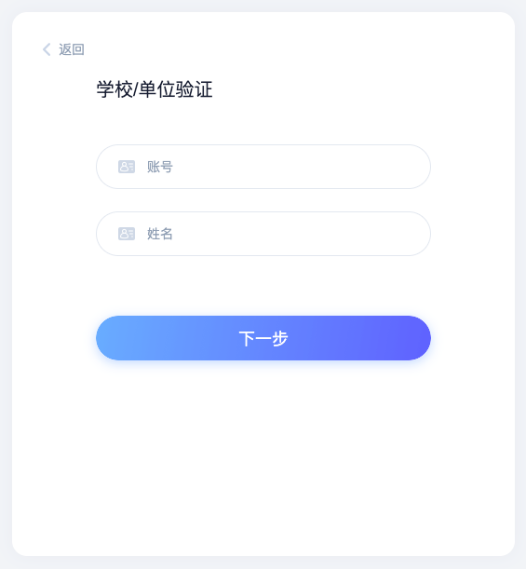
更新密码后，完成登录
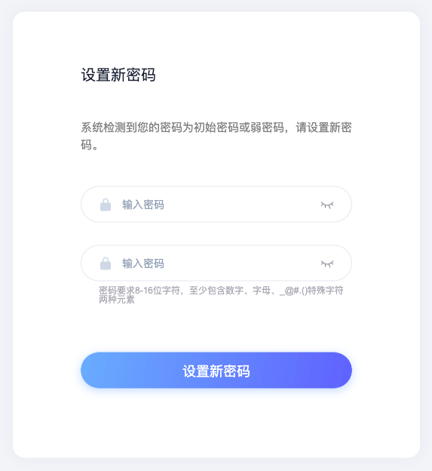

进入空间点击实践环节缴费
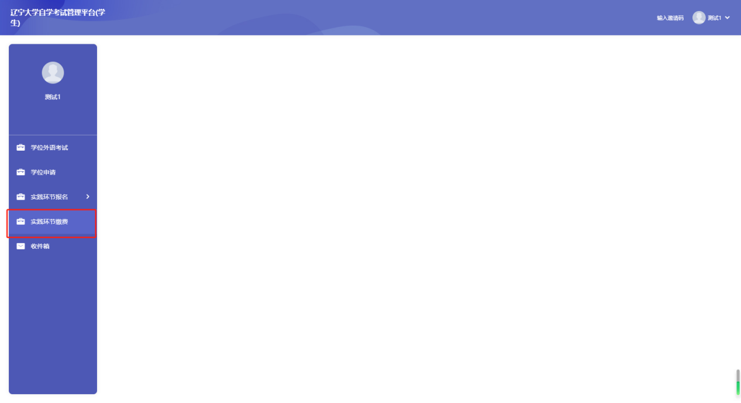
点击账单缴费



